KLUBFOLDER TIL FORÆLDRE
Børn og Unge Settlementet
KLUB VESTERVANG
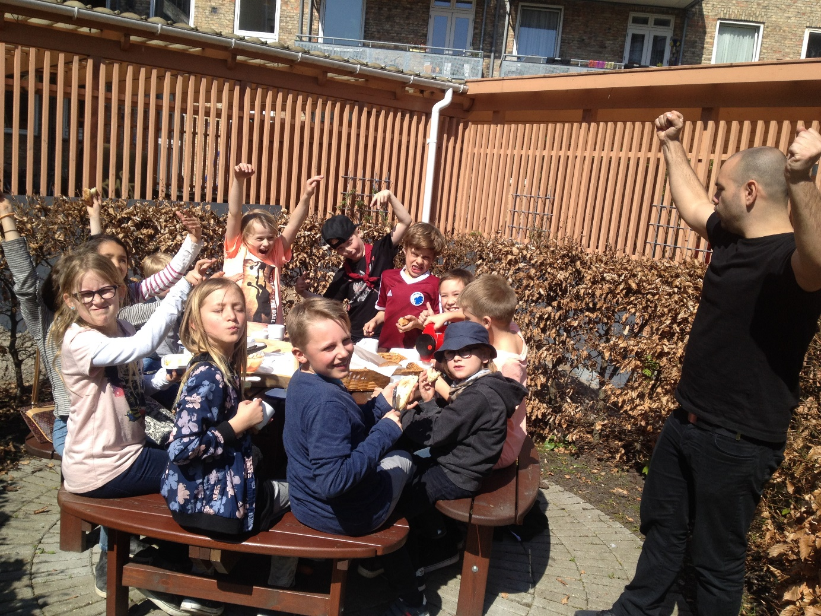
Settlementet Børn og Unge: Institutionen er selvejende og har overenskomst med Københavns Kommune, dels med udegående/ opsøgende arbejde i forhold til aldersgruppen 7 – 25 år og dels med et reelt fritidsklubtilbud for de 10 – 13 årige. Læs mere på: http://bus.settlementet.dk/
Om Klub Vestervang
Klub Vestervang hører under Settlementet Børn og Unge og ligger på Ny Carlsbergvej 33, Vesterbro.
Det har stor betydning for personalet på Klub Vestervang, at alle børn føler sig selv og hørt i hverdagen i klubben. Det gør Vestervang til en særlig relationsbåret klub, hvor børnenes tilhør til stedet først og fremmest skyldes oplevelser af betydningsfulde venskaber med personalet.
Vores pædagogiske fokus er på det gode fællesskab og progressiv udvikling. Vi opfordrer børnene til ny læring med sjove aktiviteter – også dem, de ikke er vant til eller forudindtager, at de ikke kan mestre. Børnenes selvfortælling forstærkes og nuanceres. Det er vigtigt for os, at klubben er en platform, der giver børnene personlige succesoplevelser og opdagelser i egne potentialer/ressourcer. Ligeledes er det betydningsfuldt, at klubben tilbyder et simpelt frirum for børnene, hvor leg, glæde og fællesskab er i højsæde.
Hverdagen foregår i en karismatisk klub, der tilbyder små hyggelige rum, hvor der bl.a. er et glasværksted, rollespilsrum, musikrum samt en café, hvor der serveres mad hver dag. Cafeen lægger op til fælles spisning og samtaler over vigtige emner i børnenes liv. I kælderen er der en netcafé med begrænset spilletid, et bevægelsesrum samt et diskotek. Derudover er vi gode til at benytte os af vores nærmeste udearealer, fx vores grønne gård og Enghaveparken.
Samtidig med, at vores dagligdag er fyldt med sjove aktiviteter, som de voksne brænder for, supplerer vi fritidslivet med overlevelsesture i naturen, Tivoli-tur på klubbernes dag, koloniture til Sejrbugten, deltagelse i fodbold-turneringer (fx Lemvig og Køge), julearrangement, diverse fester og meget mere. Det meste af det, er børnene med til at arrangere og vi er samtidig er klub, der nyder godt af et stærkt forældresamarbejde.
Desuden har vi et stærkt samarbejde med klubberne på Vesterbro, med hvem vi bl.a. arrangerer Leg og Sport festival, Pigefestival, Halloween Fest og Disko fest samt deltager i SSB-løbet.
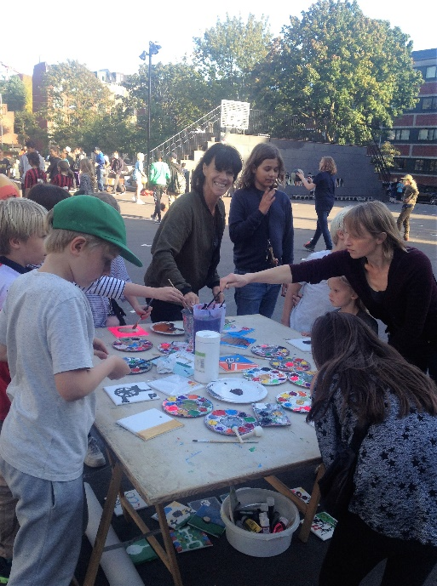
Vi værdsætter det gode samarbejde, hvorfor forældre møder os til intromøder for kommende klubbørn og til vores dialogmøder, som afholdes jævnligt. Forældre modtager månedligt et aktivitetsskema, der meddeler de særlige aktiviteter, der foretages hver dag og derudover kommunikerer vi ugentlige informative mails ud til forældre gennem Iportalen. Iportalen er et elektronisk system, der bl.a. serverer et ind/ud krydsningssystem, hvor børnene selv checker ind, når de kommer og ud, når de går hjem.
Du er velkommen til at læse mere om både Klub Vestervang og Settlementets andre fritidsklubber på vores hjemmeside http://bus-settlementet.dk/
Aktivitetsforløb

Vi tilbyder løbende nogle spændende og lærerige aktivitetsforløb, som dit barn kan deltage i. Det er nogle små ”kurser”, oftest afholdt af eget personale, som fastsætter nogle pædagogiske og faglige mål for forløbet. Eksempelvis har vi tilbudt forløb i: Fodboldtræning, Stand Up Paddle, Dans, Glasværksted, Rollespil, Madlavning mv.
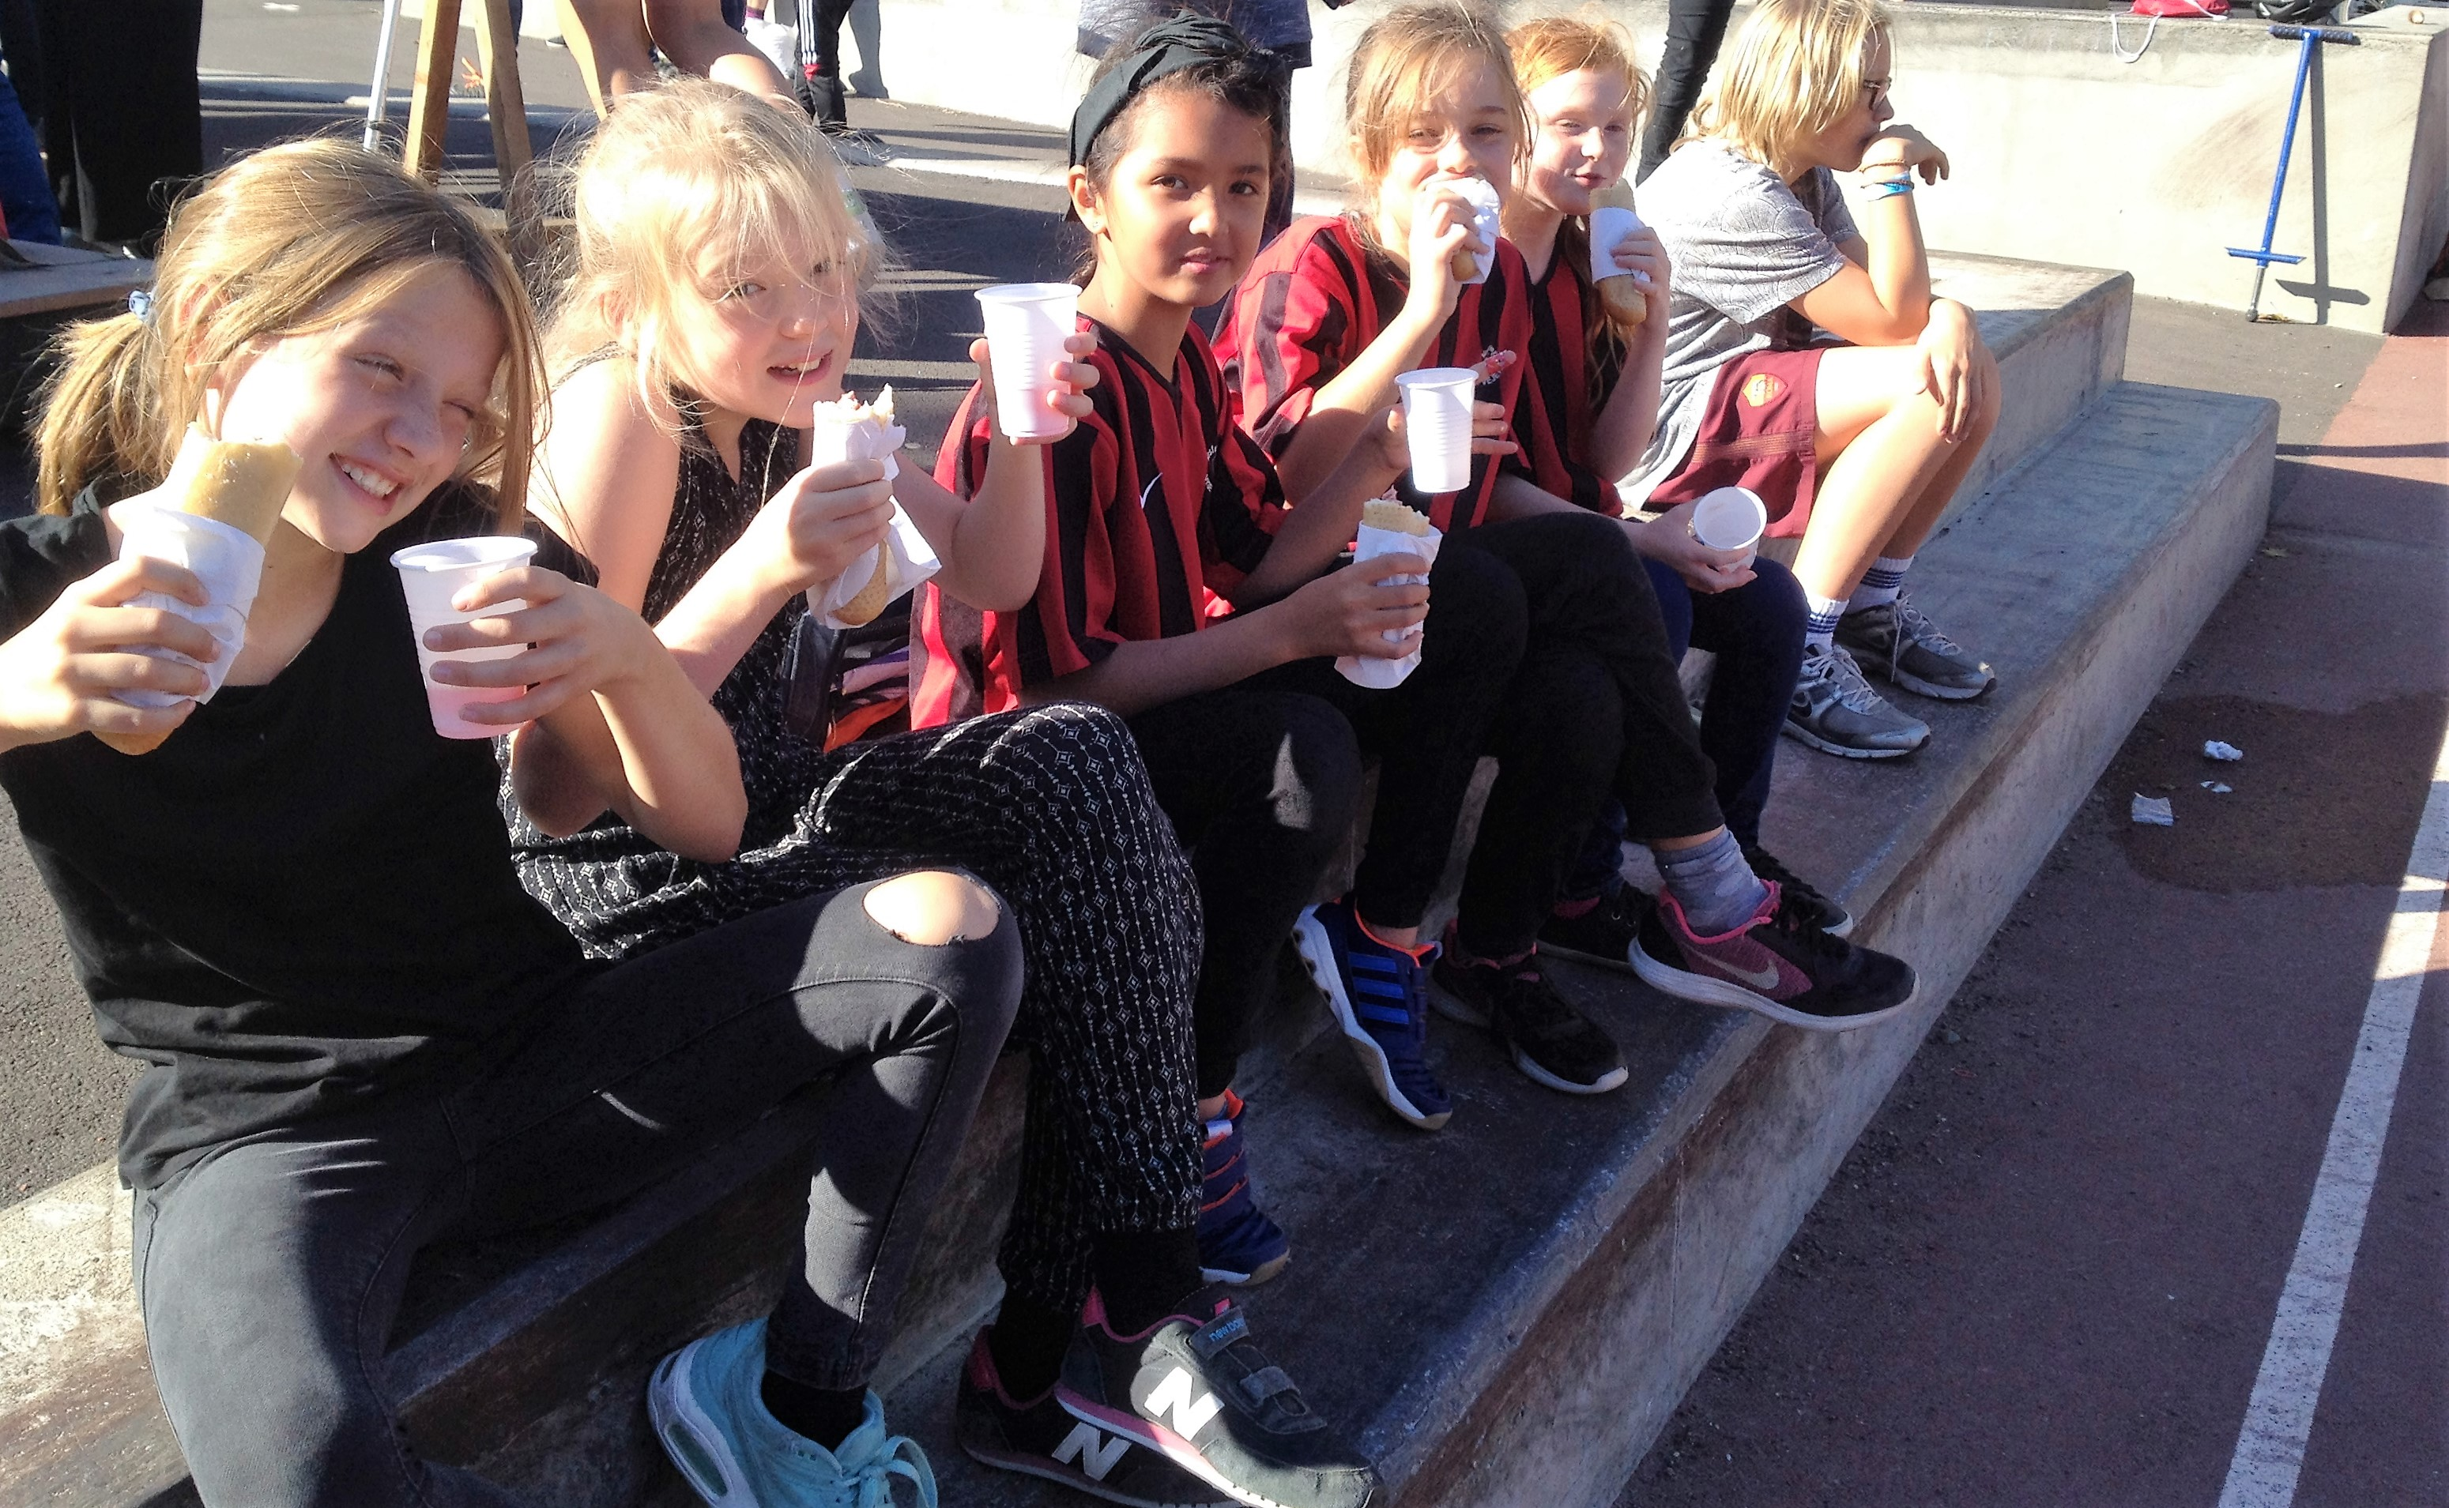
Dit barn skal bare have lyst til at være med og lære en masse nyt sammen med andre børn.
Der er normalvis 8-12 børn på hvert hold, så der er god tid og rum til fordybelse og til at danne nye relationer samt styrke de eksisterende relationer
Forløbene starter som hovedregel kl. 15.00 og slutter kl 17.00. Vi udbyder nye forløb hver årstid. Børnene tilmelder sig forløbene i klubben gennem dialoger med personale.
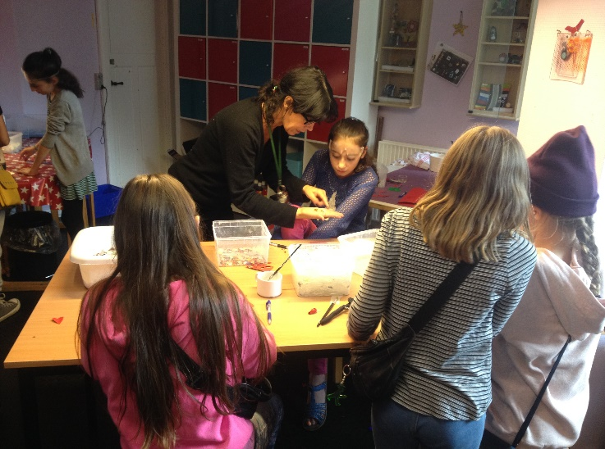
Vi går op i børnenes fremmøde på forløbene, og det er derfor vigtigt, at de kommer hver gang. Samtidig ønsker vi, at børnene er der fra start til slut, da det giver ro omkring læringen og fordybelsen. Derfor er det vigtigt, at børnene ikke tilmelder sig forløb de dage, hvor de er aktive i foreningslivet. Vi opfordrer forældre til at kigge på månedskalenderen og hjælpe børnene.
Forløbene foregår forskellige steder. Ud over Klub Vestervang, finder aktiviteten for eksempel sted i Idrætsfabrikken, DGI, Det Maritime Ungdomshus på Amager, Enghaveparken, Settlementets andre klubbers lokaler på Vesterbro mm. Der er arrangeret transport til de længere ture og grupperne følges til og fra til forskellige steder, med mindre andet er aftalt.

Kontaktvoksen

Vi arbejder i Klub Vestervang med såkaldte Kontaktvoksne, som en del af vores nærheds- og relations princip. Alle børn i klubben får tildelt en Kontaktvoksen, som har til ansvar at notere en månedlig føling med børnene i sin Kontaktgruppe. Vores mål med Kontaktgrupperne er konstant at måle barnets oplevelse af tilhør og trivsel i klubben. Den strukturerede tilgang sikrer os, at vi kommer omkring alle børn, hvor fokus ligger på den individuelle kontakt mellem barn og kontaktvoksen. Man vil som forældre kun blive inddraget efter behov.
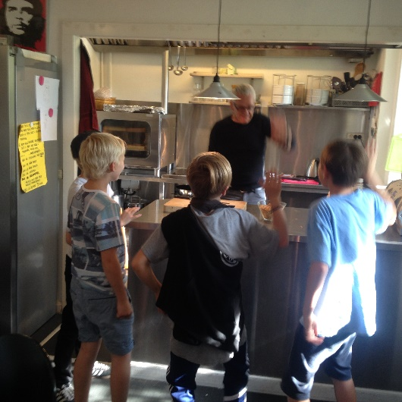
Ud over den daglige opmærksomhed på børnene, afholder vi hvert halve år individuelle trivselssamtaler med hvert enkelt barn. Formålet med samtalerne er, at man som kontaktvoksen får mulighed for en dybere forståelse af det enkelte barn samt at kunne give barnet en oplevelse af positiv voksenkontakt. Det er vigtigt for os, at børnene føler, at de altid har mulighed for at tale med en voksen. Oplever vi i hverdagen, at der er brug for ekstra eller en opfølgende trivselssamtale, så prioriterer vi at finde tid til dem.

Kommunikation mellem klub og forældre

Som forælder i klubben vil du ved indmeldelse få tilsendt et brugernavn og login til det der hedder www.settlementet.iportalen.dk. Iportalen er et system vi bruger, når børnene checker ind og ud, til de elektroniske stamdata på børn samt til kommunikationen med dig. Du kan via Iportalen se, om dit barn er fremmødt i klubben og om dit barn er checket ud igen.
Den mailadresse, du opgiver ved indmeldelse af dit barn, skriver vi ind i kommunikationssystemet. Derfor modtager du al information på oplyste e-mail. Husk derfor at give klubben besked, hvis du får ny e-mail adresse.
På Iportalen har dit barn desuden en konto, hvor forældre kan føre penge på, så barnet kan tilmeldes aktiviteter og koloniophold. Det er vigtigt, at du sørger for, at dit barn har penge på kontoen, for ellers kan vi ikke tilmelde barnet elektronisk til de enkelte aktiviteter, der koster penge.
Hver fredag modtager du en infomail fra klubben. Modtager du ikke disse mails, så kontakt os venligst hurtigst muligt på: vestervang@bus-settlementet.dk el på petergorm@bus-settlementet.dk Det er vigtigt, at du får og læser disse mails. Information om arrangementer og aktivitetsforløb sker via mail.
Endvidere afholder vi dialogmøder for de enkelte klassetrin med henblik på at få jeres feedback på vores tilbud og gode ideer til videreudvikling. Samtidig vil det glæde os, at du som forælder kigger forbi i ny og næ. Det kan være rart for dit barn, at du kommer i klubben og ser, hvad vi laver. Det er også rart for os at få sat ansigter på jer forældre.
Praktiske informationer

Vi har dørkode op klubbens indgangsdør: *176000*
Når dit barn møder i klubben, stiller/hænger dit barn sine ting pænt i garderoben, hvorefter han/hun går i fællesrummet for at checke sig ind på skærmen. Husk, at alt som barnet kan være bekymret for at efterlade i garderoben kan afleveres til en voksen i klubben, for at blive aflåst.
Når dit barn kommer, vil der være et mellemmåltid og frugt. For dem, som ikke er på forløb den enkelte dag, er der masser af andre sjove ting at lave i klubben. Det er kun fantasien, der sætter grænser. Vi har masser af plads, og vi er altid åbne for nye gode ideer til sjove aktiviteter.
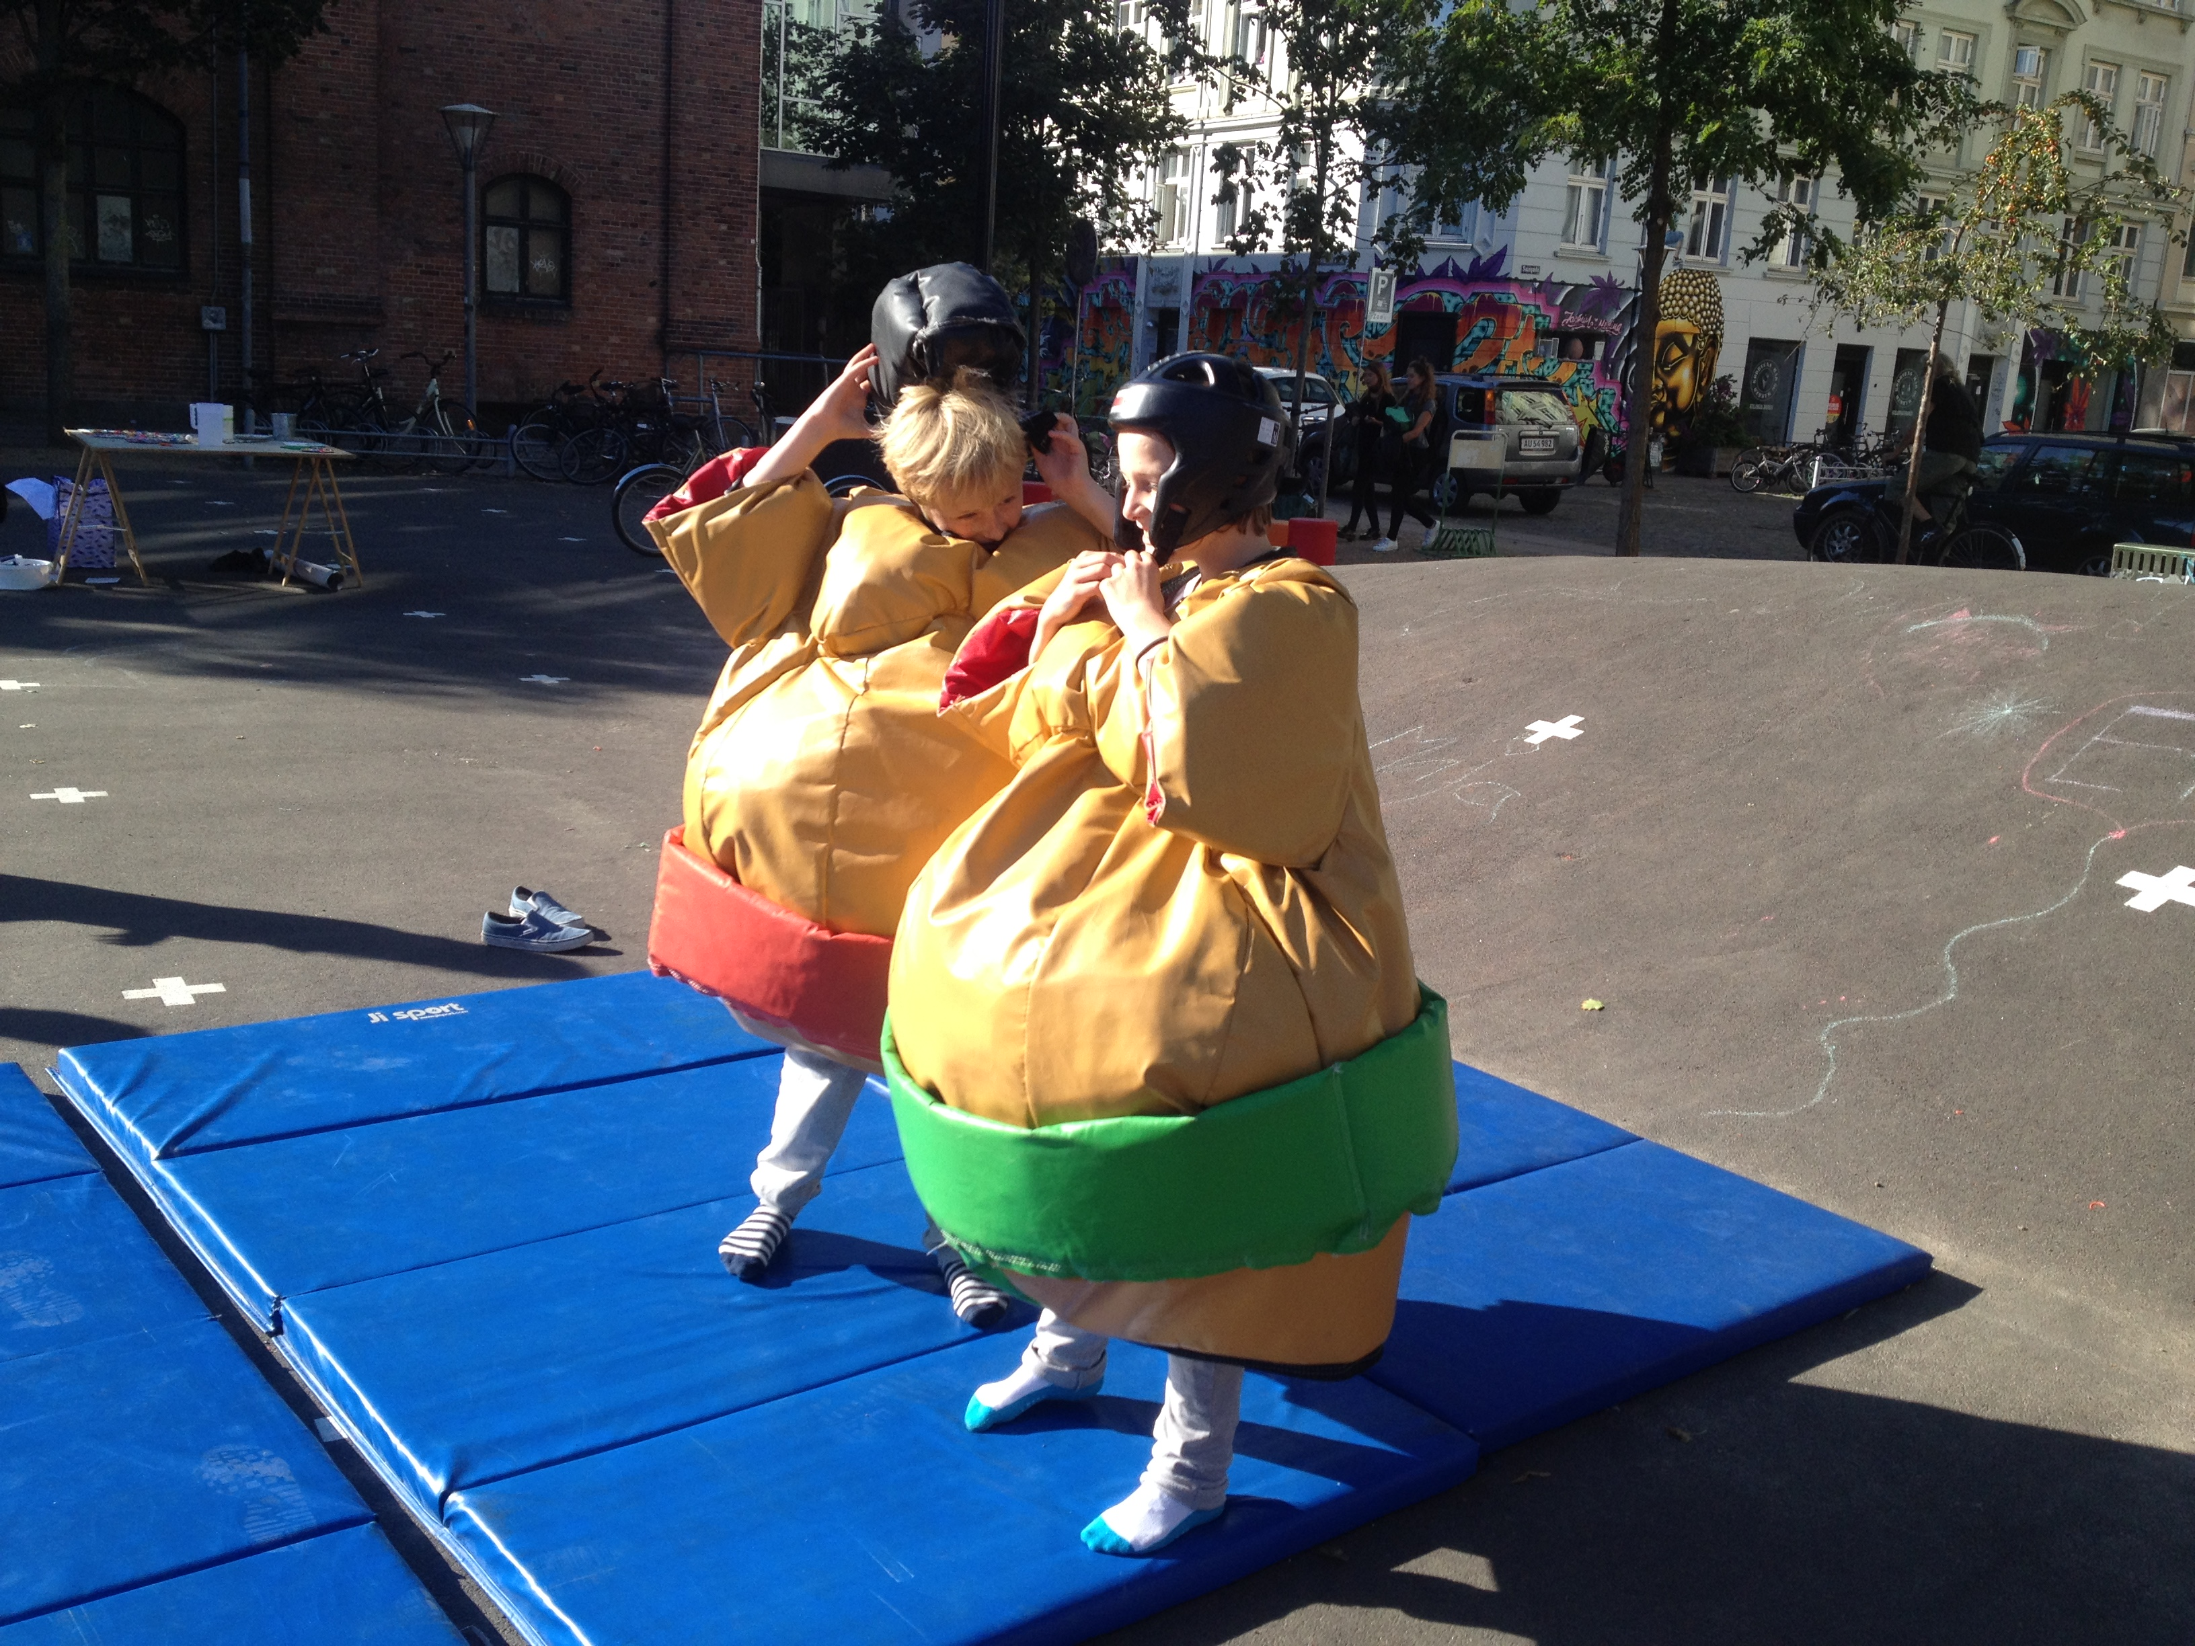

Forældre kan altid kontakte klubbens personale i åbningstiden på klubbens nummer: 33 22 01 53.
Når dit barn går hjem fra klubben, skal han/hun huske at checke sig ud igen. Vi benytter især check in’s på Iportalen i forbindelse med vores statistiske analyser af hverdagen i klubben.

Klubbens åbningstider og faste arrangementer
Klubben er åben hver dag kl. 13.00-17.00 og fredage til 18.00.
Herudover er der være en række andre aktiviteter, som børnene kan komme til, eksempelvis den ugentlige Klubaften.
Klubaften
En til to gange i måneden er alle børn inviteret til Klubaften. Aftenen begynder oftest kl. 17.00 med fællesspisning og slutter kl. 20.00. Flere af aftenerne er vi ude af huset.
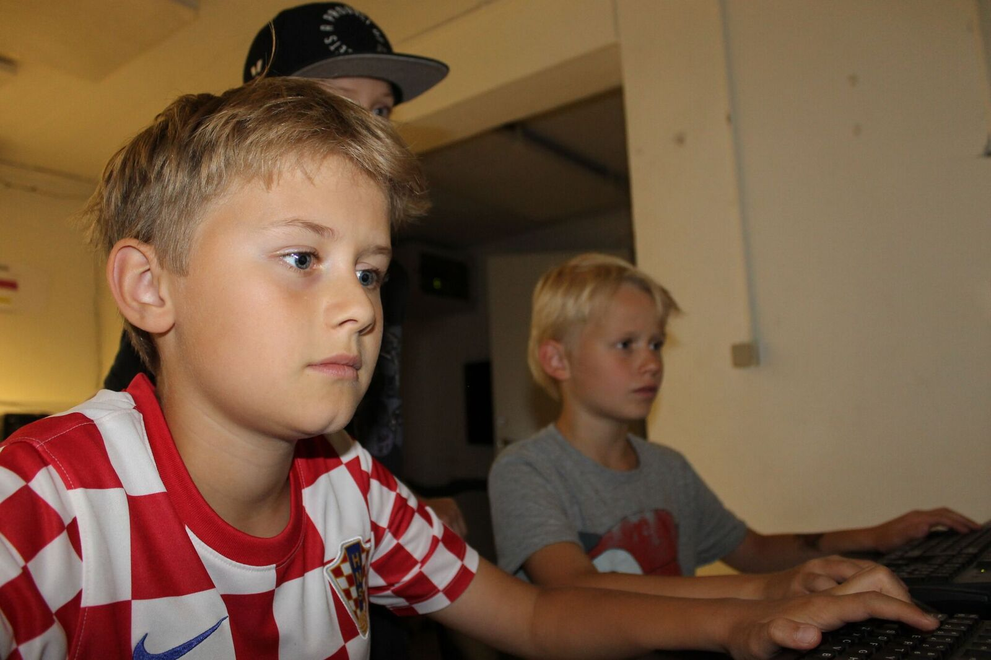
Koloni
Klubben er aktiv bruger af Settlementets koloni, Lyngborgen i Sejerøbugten. Vi er fast på Lyngborgen i efterårsferien og den første uge af skolernes sommerferie.
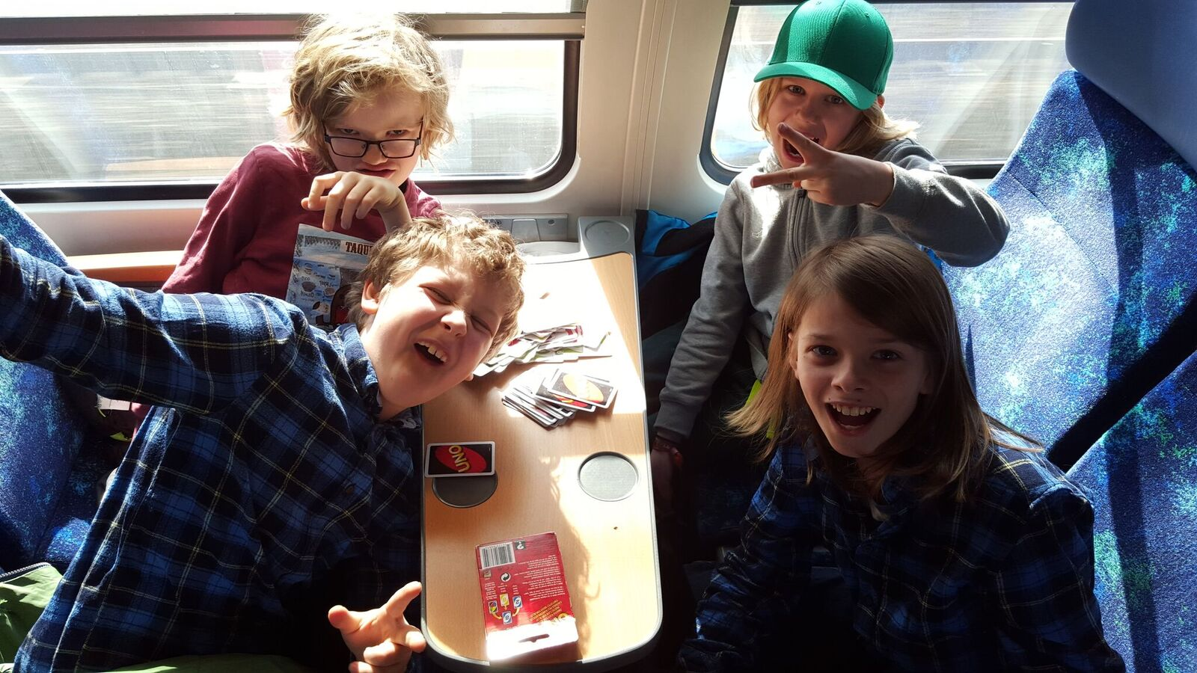
Når vi er på Lyngborgen råhygger vi, vender snobrød over bålet, lytter til historiefortællinger, går ture på stranden, spiller på boldbanen og finder på en masse lege i naturen. Vi fastholder vores fokus på fordybelse og nærvær på denne tur. Vi sover på hyggelige sovesale, spiser god mad i fællesstuen og lærer hinanden bedre at kende. Du kan læse mere om Lyngborgen på www.lyngborgen.dk. Hvis dit barn ønsker at deltage, er det vigtigt, at I reserverer den pågældende uge.
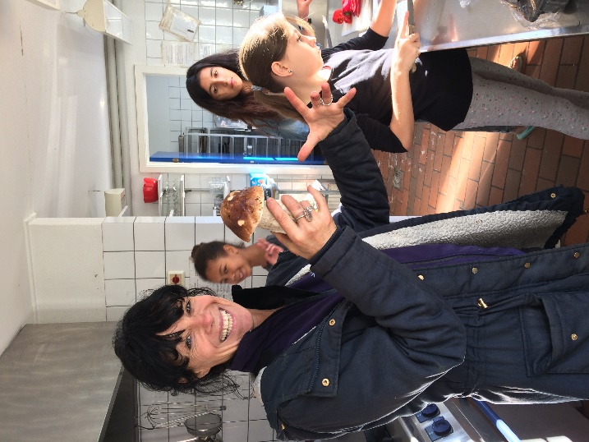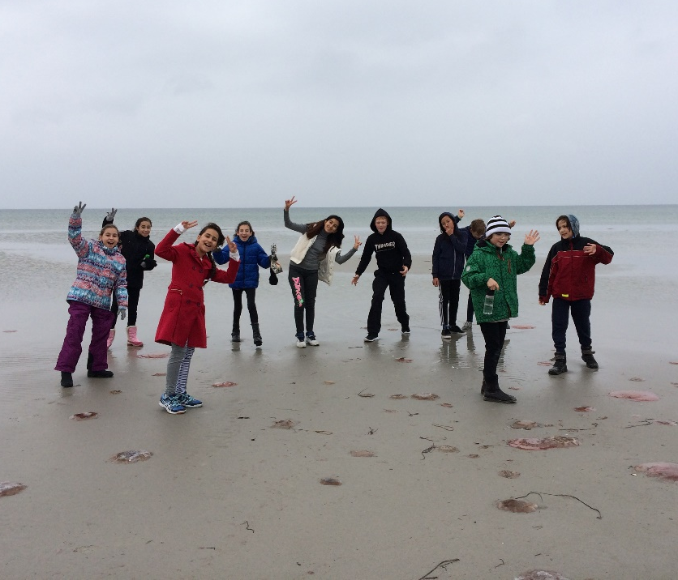
Særlige ture for vores juniorer: Udover at vi tager på Lyngborgens koloni den første uge af sommerferien, tilbydes vores 6. og 7. klasser bl.a. en vintertur til Sverige, hvor vi har en alternativ sneferie med bl.a. iglo-byggeri, naturoplevelser og vandringer med snesko.

Betalingsordning

Bestyrelsen i Børn og Unge Settlementet har i samråd med forældrerepræsentanterne vedtaget, at Klub Vestervang tilbyder en fælles mad- og materialeordning med et deltagelsesgebyr for hvert barn på 500 kr pr halve år (termin i august og januar). Denne ordning dækker udgifter til materialer på aktivitetsforløb, produkter i vores kreative værksted og til den daglige eftermiddagsmad. Du kan også vælge at betale 100 kr pr måned. Vores foretrukne betaling er de halvårlige betalinger, da de letter registreringsarbejdet. Beløbet indbetales på Iportalen, og man kan søge tilskud, hvis man har hel eller delvis friplads. Dette ved at kontakte daglig leder.

Vigtige datoer i 2018

Lukkedage i 2019 (udover helligdage)
2 januar
15 -16 - 17 april ( påsken)
31 maj ( efter Kr. Himmelfart)
25. oktober
23. december
27. december
30 - 31 december

Sommerferieprogram
Vi har åbent hele ferien fra kl. 9.00-16.00. Nogle af sommerferieugerne afholder vi i fællesskab med de andre klubber på Vesterbro med et særligt program - hver dag, samme tidsrum.
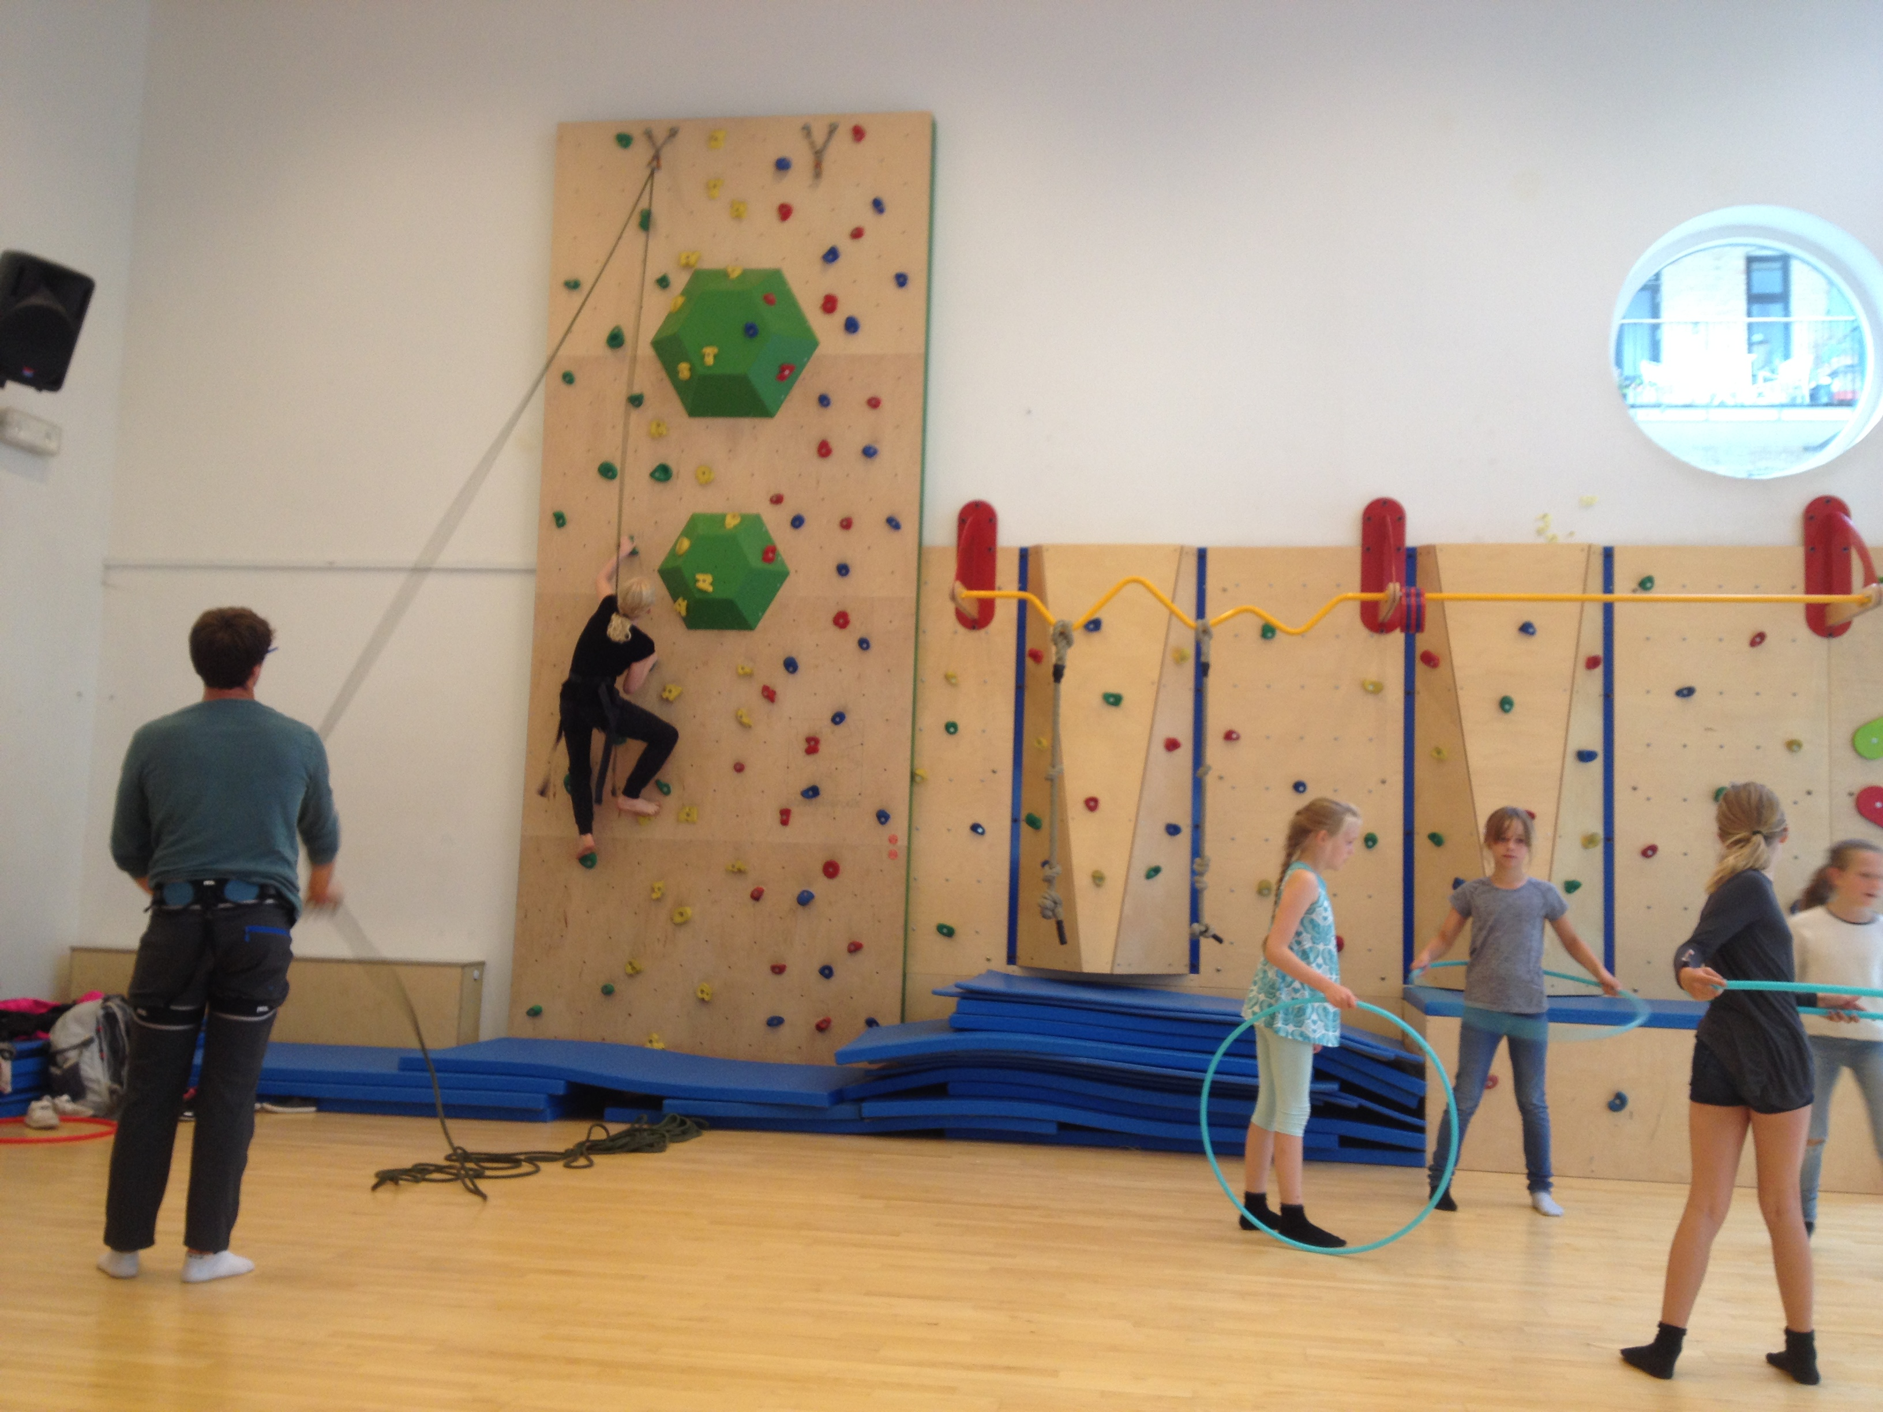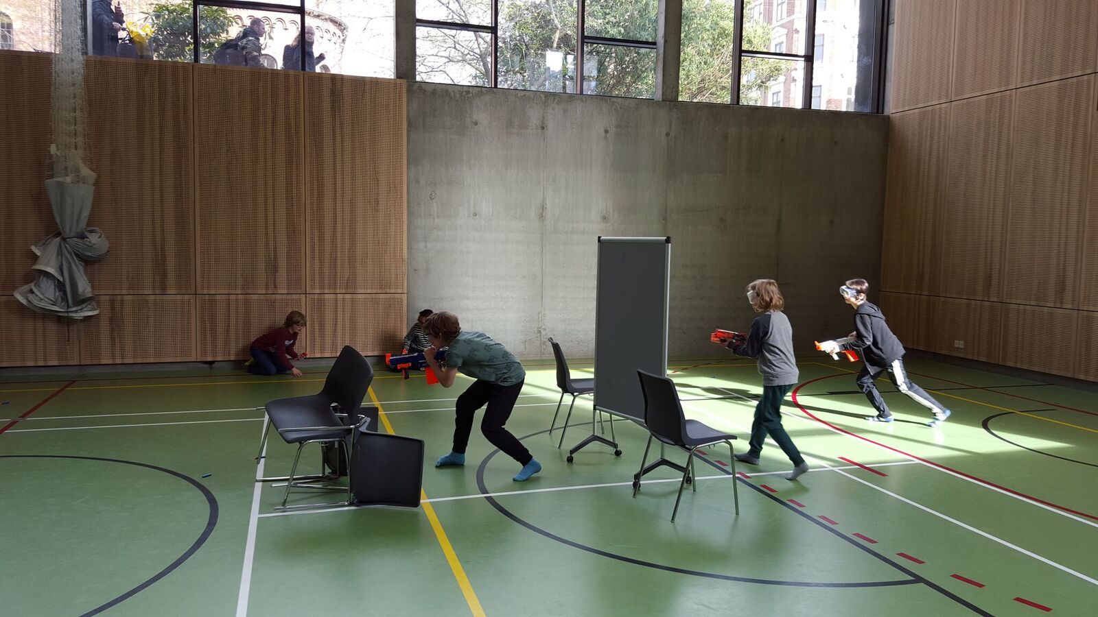
Kontakt

Leder af Settlementet, Børn og Unge: Peter Gorm, petergorm@bus-settlementet.dk
Klubbens email: Vestervang@bus-settlementet.dk
Klubbens telefon (hvis du skal have kontakt til dit barn - indenfor åbningstid): 33 22 01 53
Klubbens webside: http://bus-settlementet.dk/vestervang/
Klubbens iportal: www.settlementet.iportalen.dk
Medarbejdere
Francesca Francesca@bus-settlementet.dk
Hicham hicham@bus-settlementet.dk
Perry Perry@bus-settlementet.dk
Flent Flent@bus-settlementet.dk
Gulcan gulcan@bus-settlementet.dk
Magnus Magnusrod@hotmail.com

